 | Приложение к ОПОП бакалавриатпо направлению подготовки 44.03.03 Специальное (логопедическое) образование, Направленность (профиль) программы «Логопедия (начальное образование детей с нарушениями речи)», утв. приказом ректора ОмГА от 29.03.2021 №57
Частное учреждение образовательная организация высшего образования
«Омская гуманитарная академия»
Кафедра "Педагогики, психологии и социальной работы"
 |  |  | УТВЕРЖДАЮ
 |  |  | Ректор, д.фил.н., профессор
 |  |  | ______________А.Э. Еремеев
 |  |  | 29.03.2021 г.
РАБОЧАЯ ПРОГРАММА ДИСЦИПЛИНЫ
по программе бакалавриата
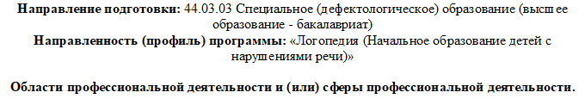
Типы задач профессиональной деятельности: |  | педагогический, методический, сопровождения
Для обучающихся:
очной формы обучения 2020 года набора

на 2021/2022 учебный год

Омск 2021

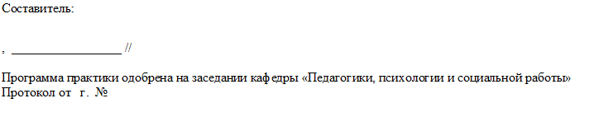
Зав. кафедрой, доцент, д.п.н. _________________ /Лопанова Е.В./

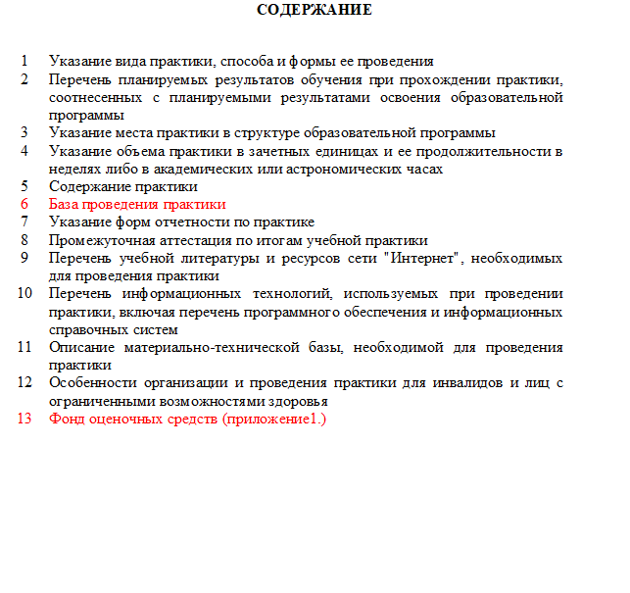

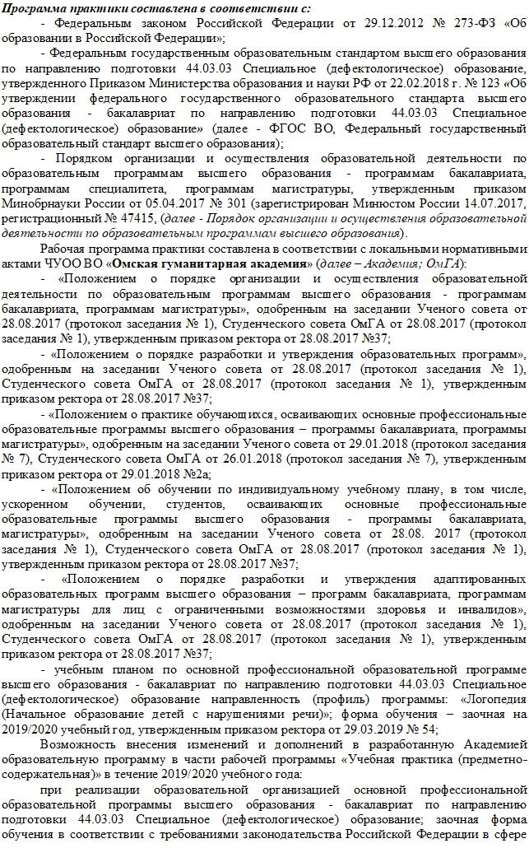

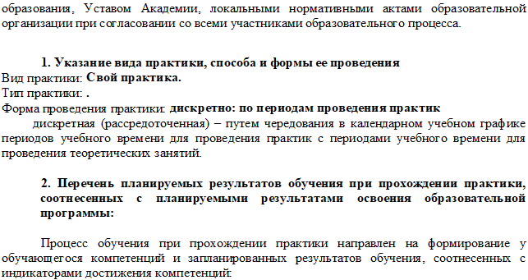
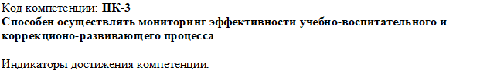
ПК-3.1 знать принципы, методы, организацию мониторинга эффективности учебно- воспитательного, коррекционно-развивающего процесса в разных институциональных условиях
ПК-3.2 уметь применять разные методы мониторинга эффективности учебно- воспитательного, коррекционо-развивающего процесса
ПК-3.3 уметь оформлять и интерпретировать результаты мониторинга эффективности учебно-воспитательного, коррекционо-развивающего процесса
ПК-3.4 уметь использовать выводы по результатам мониторинга для корректировки содержания и организации коррекционо-развивающего процесса
ПК-3.5 владеть методами проведения мониторинга эффективности учебно- воспитательного, коррекционо-развивающего процесса и интерпретации его результатов
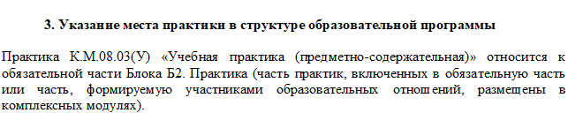
Код | Наименование | Коды формируемых компетенций
К.М.08.03(У) | Учебная практика (предметно-содержательная) | ПК-3
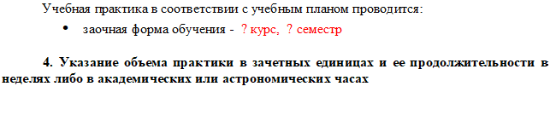

Наименование раздела практики | Вид занятия | Курс | Часов
